電子図書館への入り方

1.岩国市図書館のホームページを開きます。

　【岩国市電子図書館】のバナーをクリックします。（**赤枠**）

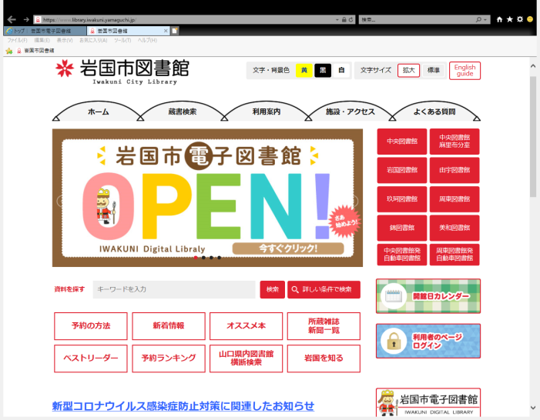

2.ログインします。

　図書利用券番号（利用者ＩＤ）とパスワード（西暦生年月日）を入力。

（**赤枠の中**）パスワードの変更を聞いてきますので変更をお願いします。

**初めて利用される方は、西暦の生年月日が、初期値（2021年10月1日生まれの場合、20211001）となります。その後、パスワードの変更をしていただくようになります。**

